ШОК

Школьное Общество Креативных
В этом
выпуске

Тема номера : Встреча Нового 2017 года
- Новогодние мероприятия
- Наши гости
- Новогоднее представление «Летучий корабль»

- «Рождественская елка» для ударников!

Декабрь 2016 г.

Необыкновенная елка.
Уже стало традицией посещать благотворительную елку клуба «Наше место» под названием «Необыкновенная елка». Все учащиеся Есаульской школы-интерната побывали на «Необыкновенной елке» в Ледовой арене «Трактор». 11 декабря старшие классы смогли стать участниками этой елки, где участвовали во всех конкурсах и самое главное в грандиозной дискотеке. 12 декабря ребята младших классов утром в 11.00 часов побывали на представлении, а среднее звено в 17.00 часов. Всем ребятам очень понравился праздник, на котором было много персонажей из сказок и мультфильмов, отличные конкурсы по интересам. Дети раскрашивали пряники, играли в мини футбол, собирали конструктор, рисовали на песке, заходили в секретные комнаты. Этот праздник очень позитивно влияет на наших ребят, после которого с нетерпеньем ждут наступление Нового года.
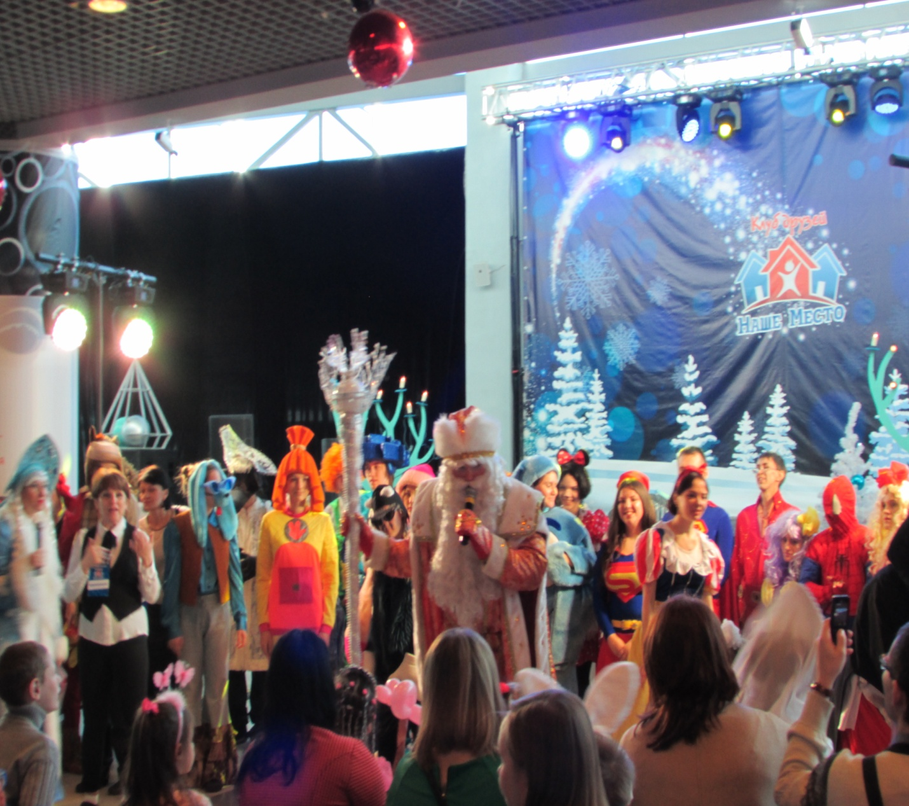

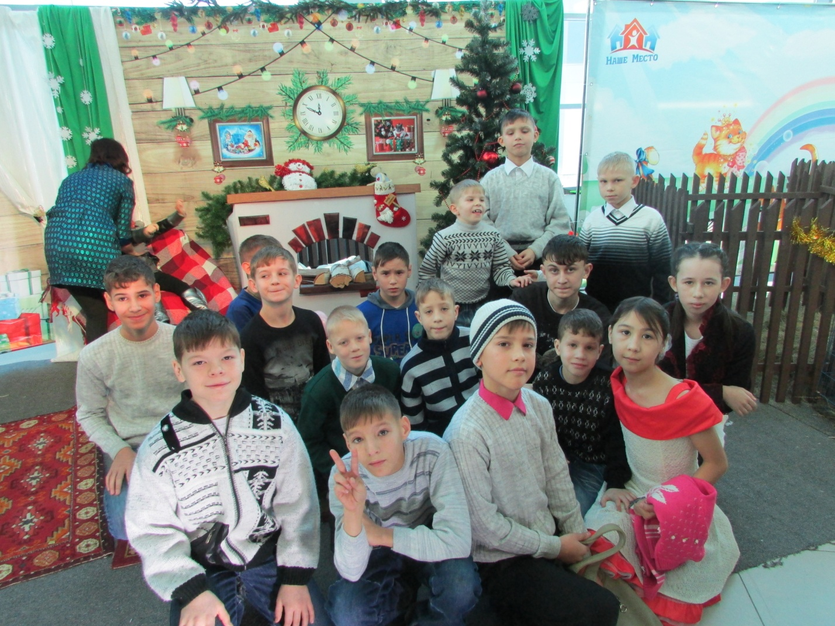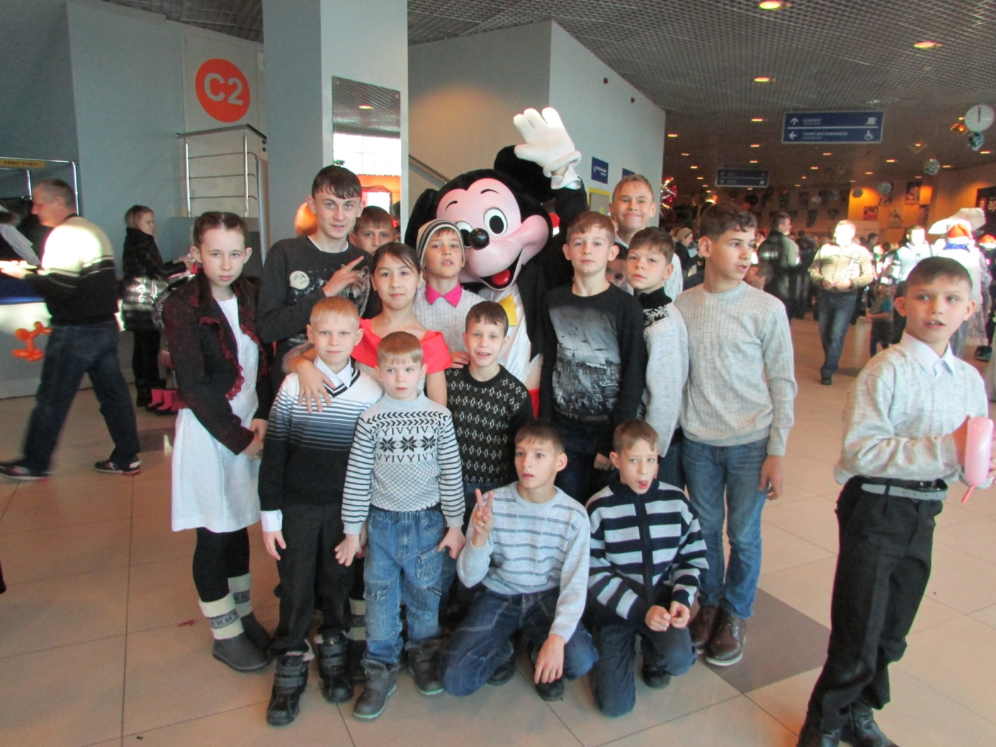

Фестиваль «Снежность»
Декабрь начался для детей Есаульской школы-интерната с поездок на новогодние праздники.8 декабря ребята стали участниками открытия фестиваля «Снежность», который состоялся в театре оперы и балета им. М.И. Глинки. Представление началось возле елки в театре, где выступил коллектив бального танца «Виктория» трубопрокатного завода. Затем ребята увидели концерт музыкантов Московской консерватории им. П.И. Чайковского, которые специально приехали на 14 детский благотворительный театральный фестиваль «Снежность» название которого в этом году «Симфония добра». Нашим ребятам понравилось выступление артистов, по окончанию все дети получили подарки.
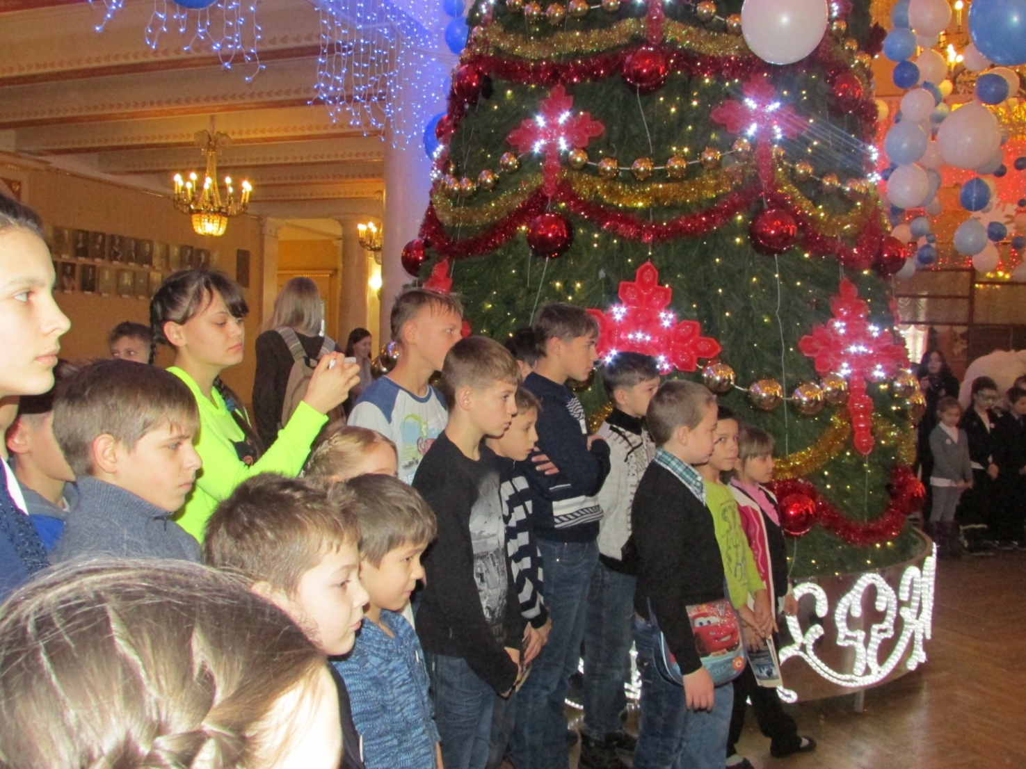

Гости из Динамо.
23 декабря в Есаульскую школу-интернат приехали наши давние друзья и шефы Челябинской региональной организации «Динамо». Наши ребята очень рады встречи таких гостей, потому как дружба идет с давних пор. Благодаря этой организации дети посещают большие праздники в г. Челябинск, участвуют в спортивных соревнованиях, отдыхают летом на озере «Кум-куль», а на Новый год представители «Динамо» привезли детям хоккейную форму с логотипом Есаулка «Динамо». Со словами поздравления выступил лично первый заместитель председателя ЧРО Общество «Динамо», полковник Ситников Анатолий Петрович. Ребята в знак благодарности рассказали стихи и поздравили с Новым годом.

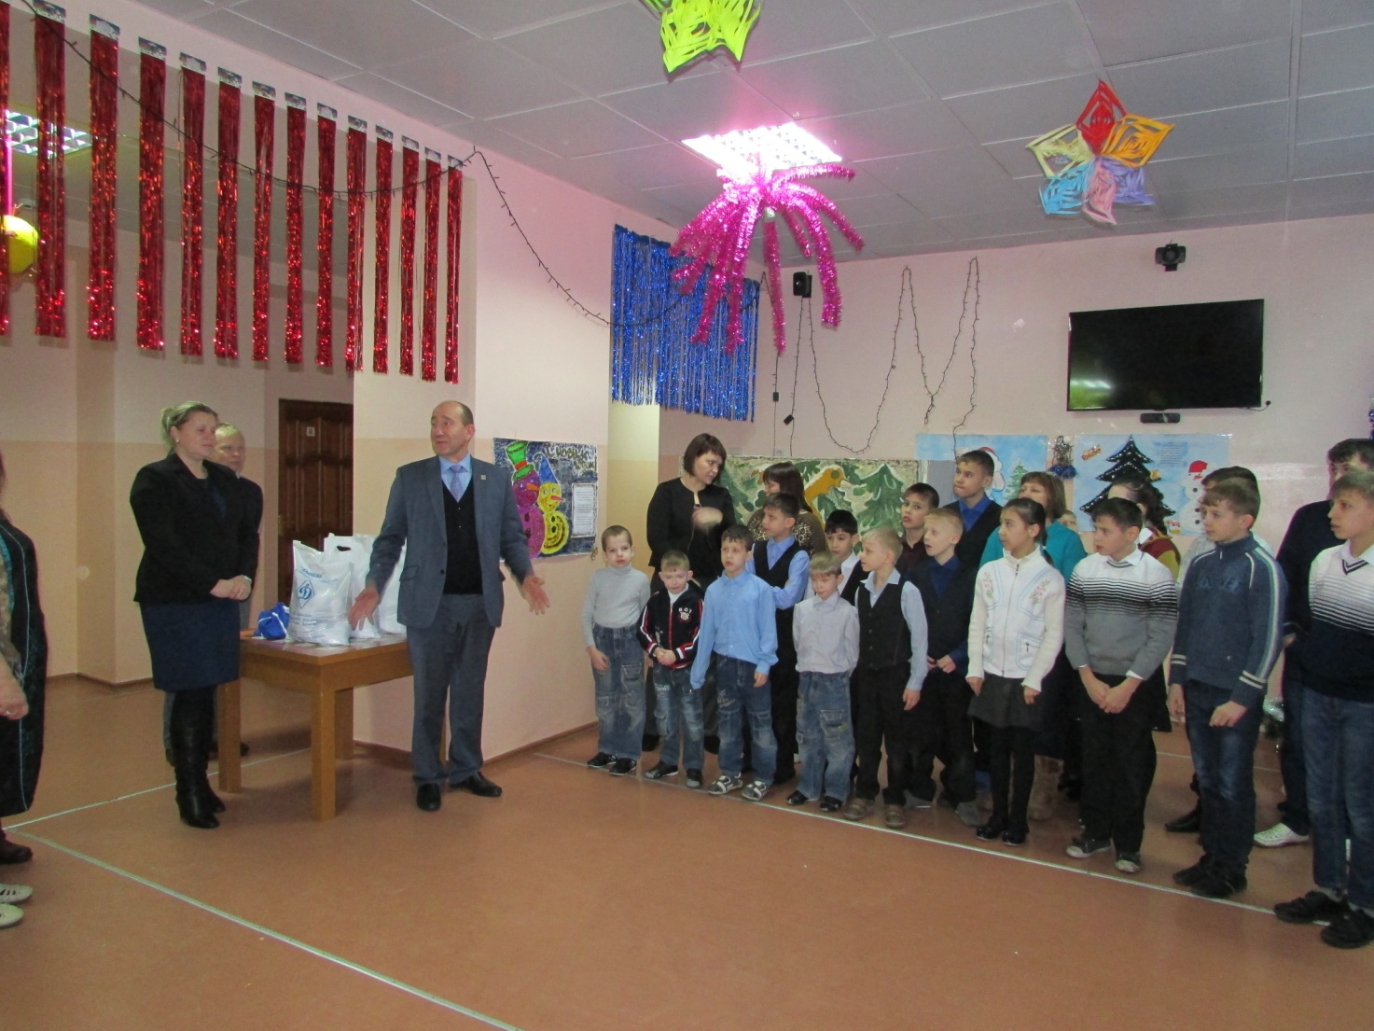
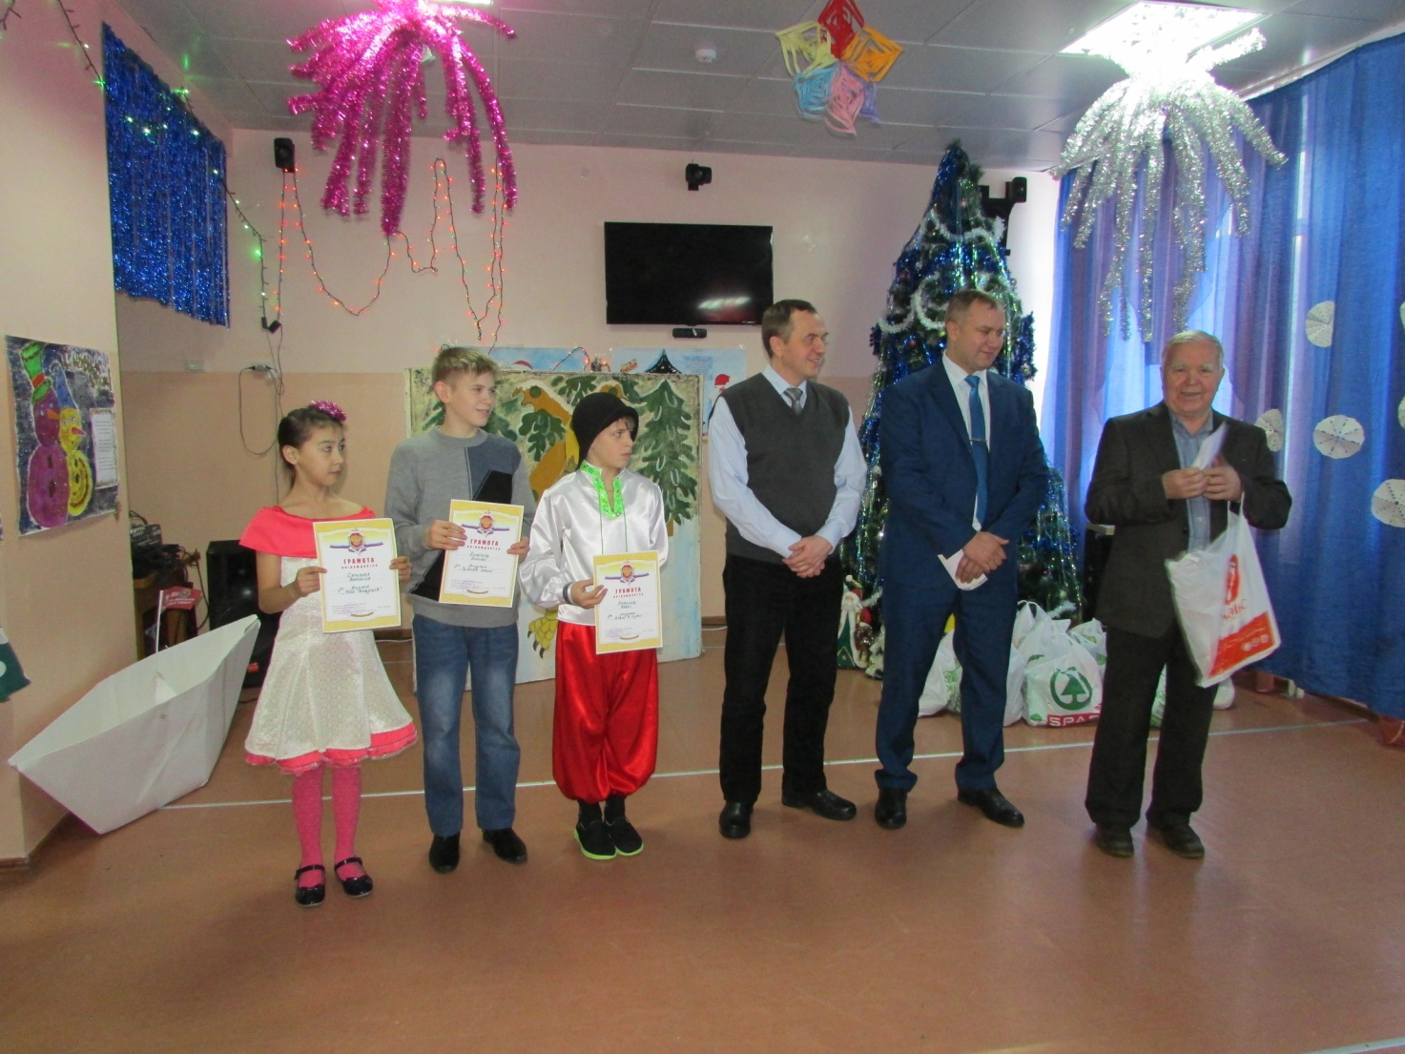
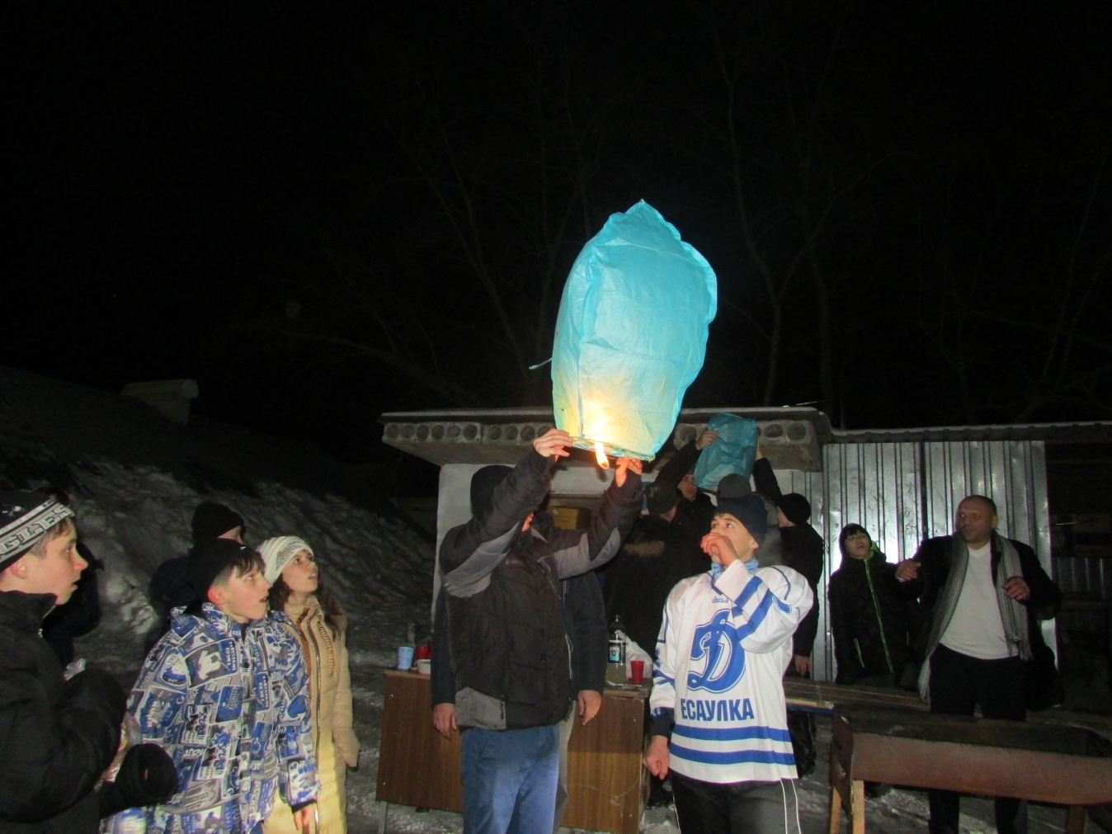
Новогоднее представление
29 декабря в Есаульской школе-интернате состоялось новогоднее представление «Летучий корабль». Праздник начался с представления Деда Мороза и Снегурочки, дети традиционно водили хороводы, пели песни, рассказывали стихи. В продолжение праздника артисты показали сказку «Летучий корабль».
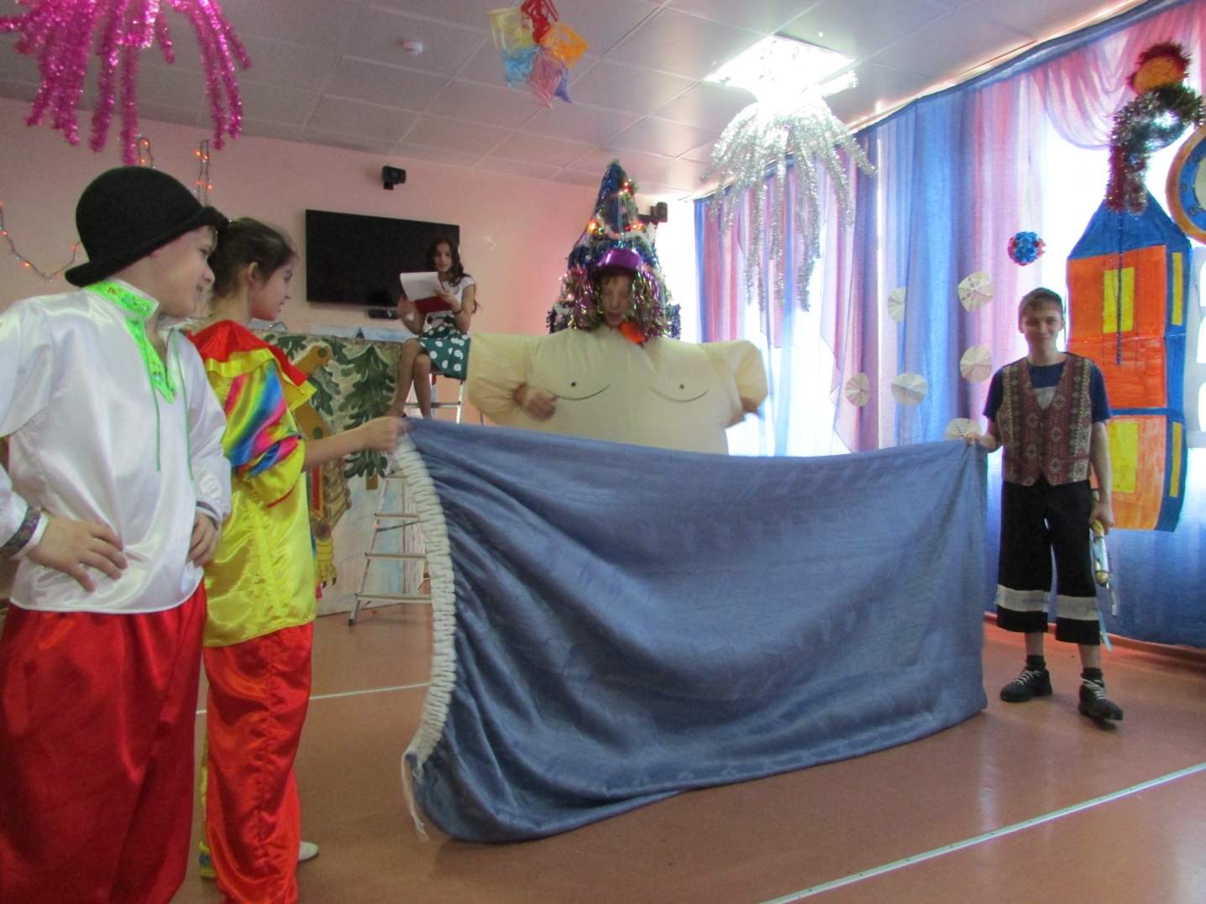

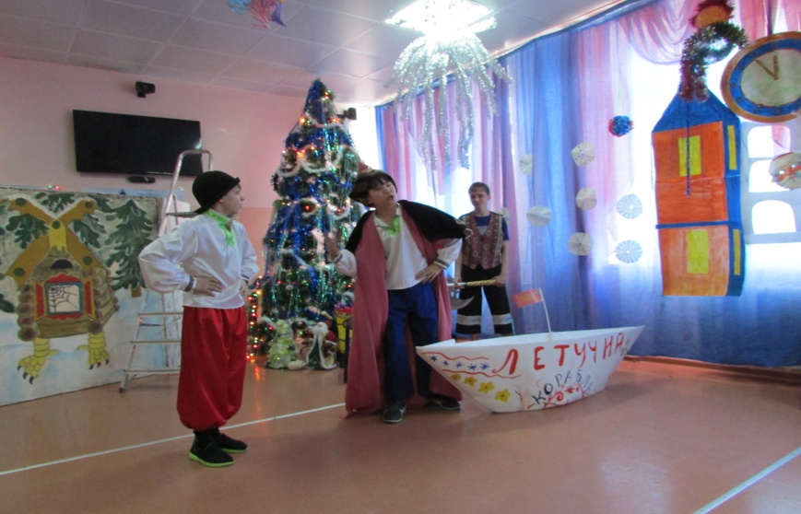
Рождественская елка.
7 января лучшие ребята по учебе Есаульской школы-интерната посетили Рождественскую елку, которая проходила в театре оперы и балета им. М.И. Глинки. Дети приняли участие в играх возле елки, с удовольствием посмотрели представление, затем посетили спектакль «Русалочка». Довольные с рождественскими подарками вернулись домой.

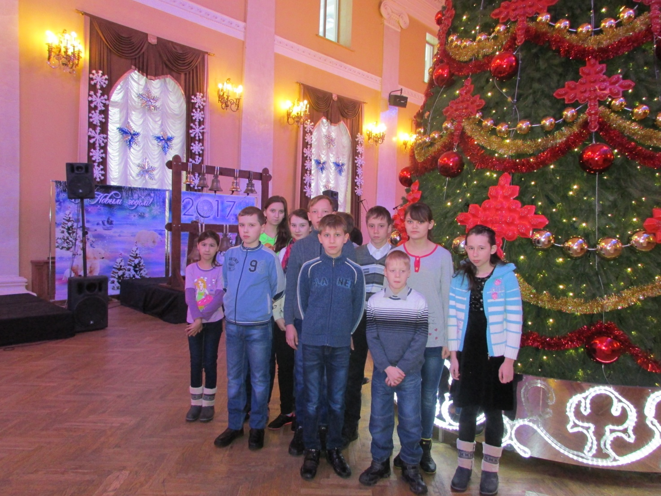
С Новым 2017 годом!!!

